МИНИСТЕРСТВО ОБРАЗОВАНИЯ И НАУКИ РОССИЙСКОЙ ФЕДЕРАЦИИ

ФЕДЕРАЛЬНОЕ ГОСУДАРСТВЕННОЕ БЮДЖЕТНОЕ ОБРАЗОВАТЕЛЬНОЕ УЧРЕЖДЕНИЕ

ВЫСШЕГО ОБРАЗОВАНИЯ

«НОВОСИБИРСКИЙ ГОСУДАРСТВЕННЫЙ ТЕХНИЧЕСКИЙ УНИВЕРСИТЕТ»

Кафедра систем сбора и обработки данных

**Лабораторная работа №2**

**«Построение трехмерных графиков.**

**Программирование в MatLAB»**

по дисциплине:

Теория информационных процессов и систем

|  |  |
| --- | --- |
| Группа: АТ-94 | Преподаватель: |
| Студенты: | Копылова О. А. |
| Едигарьев В.К. |  |
| Алейников Д.В.  Косолапова К.Е. |  |
|  |  |
|  |  |

Новосибирск, 2022

СОДЕРЖАНИЕ

Цель работы 3

Задание 3

Ход работы 5

Задание №1 5

Задание №2 6

Задание №3 7

Задание №4 8

Задание №5 8

Задание №6 10

Заключение 11

Приложения 12

Цель работы

Изучение языка программирования среды MatLAB. Основной задачей ставится изучение типовых конструкций языка, таких как функции, условия и циклы. Также внимание уделяется построению трехмерных графиков.

Задание

1. Написать программу (m-файл), которая строит график сферы или квадратной пирамиды по выбору пользователя. Выбор фигуры и длины запрашиваются у пользователя в процессе работы функции:

* для сферы – это идентификатор и радиус – *‘сфера’*, *R*.
* для пирамиды – это идентификатор, высота, длина стороны основания – *‘пирамида’, h, l.*

1. Написать программу (m-файл), которая строит график куба или конуса по выбору пользователя. Выбор фигуры задается как входные параметры функции:

* для куба – это идентификатор и длина ребра – *‘куб’, r.*
* для конуса – это идентификатор, высота, радиус основания – *‘конус’, h, r.*

1. Написать программу (m-файл), которая создает трехмерную матрицу и “раскрашивает” её значениями в шахматном порядке по всему объему. Значение раскрашивания зависят от входного параметра идентификации *id*:

* *id* = *‘digit’* – матрица заполняется числами *1* и *0;*
* *id* = *‘char’* – матрица заполняется буквами *‘1’* и *‘0’.*

Входные параметры – это размерность матрицы по трём координатам, идентификатор; выходной – сама матрица.

1. Написать программу (m-файл), которая создает трёхмерную матрицу, заполненную случайными целыми числами (от 0 до 10) и производит арифметические поэлементные действия между двумерными массивами этой матрицы (по любой координате внутри матрицы). Значения операции зависит от идентификатора:

* *id = ‘+’*
* *id = ‘–’*
* *id = ‘*’* (поэлементное умножение).

Размерность матрицы по трём координатам и идентификатор запрашивается у пользователя в процессе работы функции. Выходной параметр – полученная матрица.

1. Написать программу (m-файл), которая раскрашивает черно-белое изображение (предпочтительно вашу фотографию) красным или зеленым или синим цветом. Цвет зависит от входного параметра:

* *id = 'красный';*
* *id = 'зеленый';*
* *id = 'синий'.*

Входной параметр – раскрашиваемый цвет.

1. Написать программу (m-файл), которая инвертировала цвета черно-белого изображения (черное в белое, белое в черное) и поворачивала рисунок на угол кратный 90° вокруг своей оси. Угол поворота зависит от входного параметра:

* id = 90 – поворот на 90°;
* id = 180 – поворот на 180°;
* id = 270 – поворот на 270°;
* id = 0 – нет поворота;

*Пояснение к заданию 5 и 6:*

Изображения представляют собой трёхмерный массив – [x, y, z], где x, y – размеры изображения; z – значение цвета. Черный цвет = 0, белый = 255. Для черно-белого изображения размерность z = 1, для цветного размерность z = 3.

Цвет состоит из трёх цветов: красного, зеленого, синего. Смешивание этих цветов и определяет различные оттенки.

Ход работы

Задание №1

Вывести фигуру сферу/пирамиду в зависимости от ввода пользователя.

Код программы представлен в Приложении А.

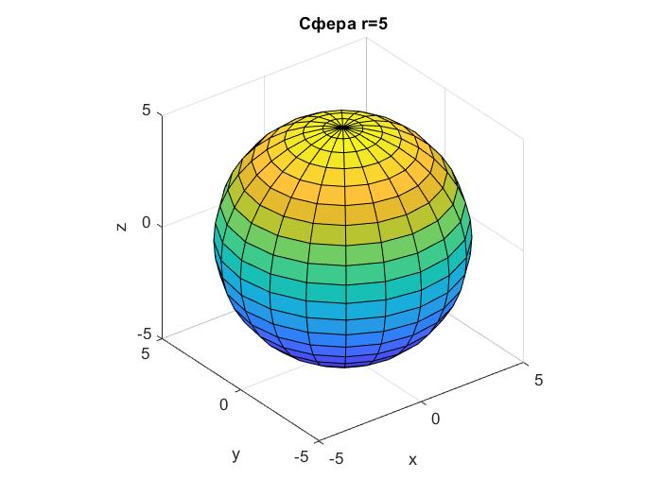

Рис.1. Вывод программы з.1 при входных параметрах: «сфера 5».

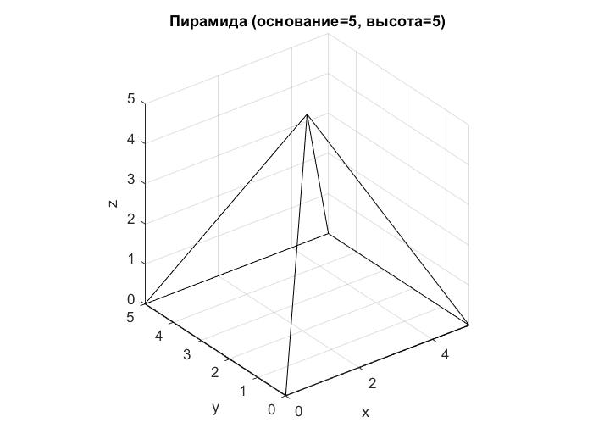

Рис.2. Вывод программы з.1 при входных параметрах: «пирамида 5 5».

Задание №2

Вывести фигуру куб/конус в зависимости от ввода пользователя.

Код программы представлен в Приложении Б.

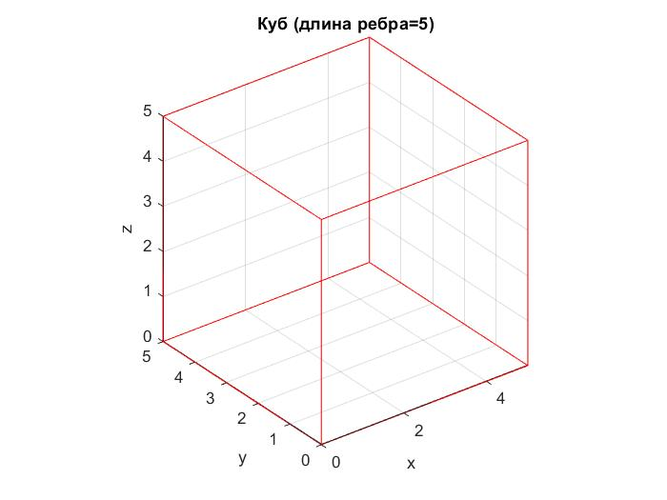

Рис.3. Вывод программы з.2 при входных параметрах: «куб 5».

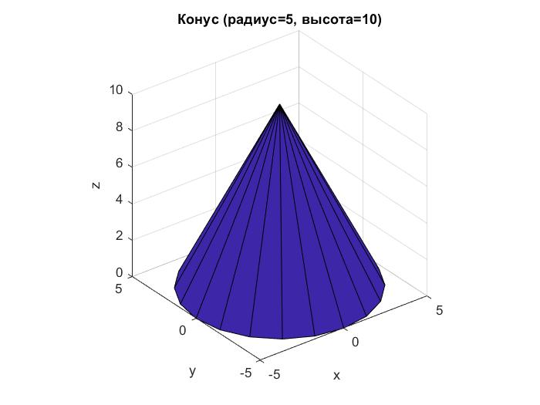

Рис.4. Вывод программы з.2 при входных параметрах: «конус 10 5».

Задание №3

Вывести трехмерную матрицу, “раскрашенную” значениями в шахматном порядке по всему объему, в зависимости от ввода пользователя.

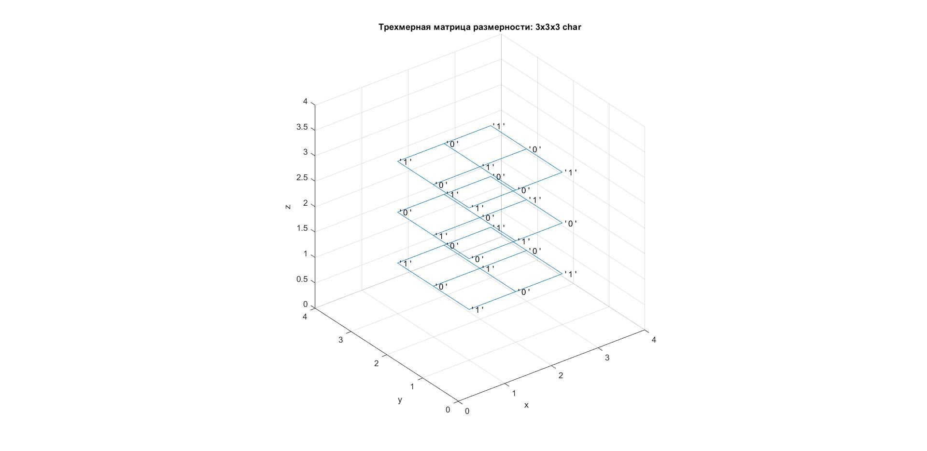

Рис.5. Вывод программы з.3 при входных параметрах: «char 3 3 3».

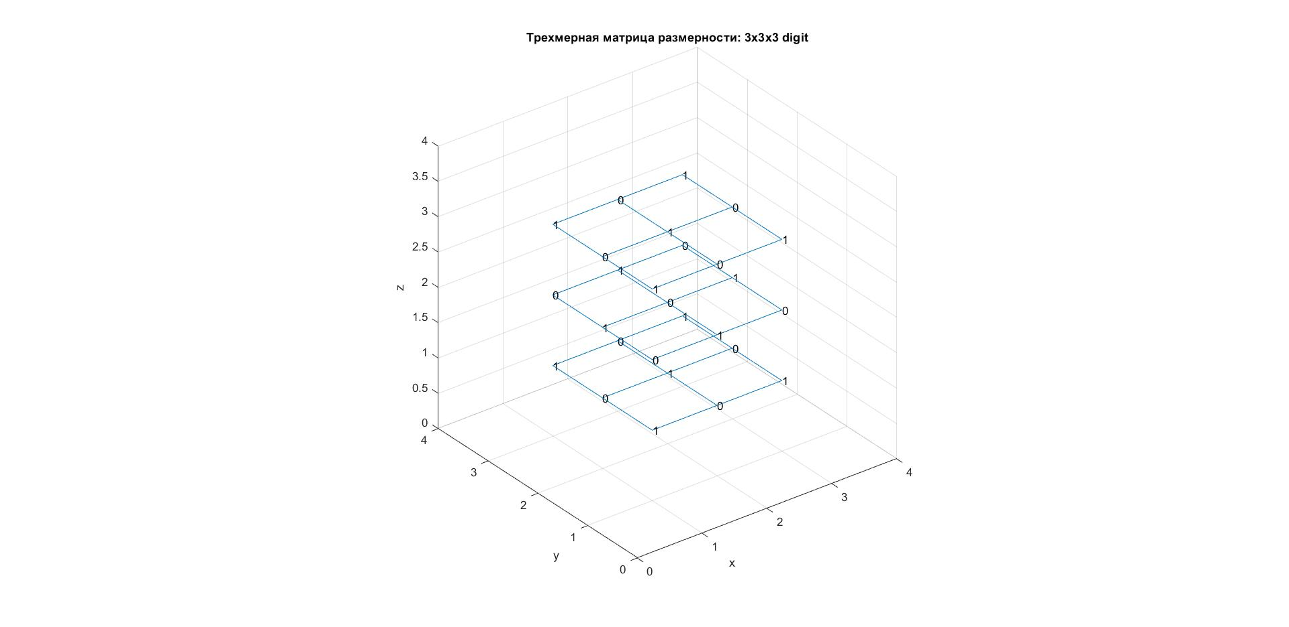

Рис.6. Вывод программы з.3 при входных параметрах: «digit 3 3 3».

Код программы представлен в Приложении В.

Задание №4

Сгенерировать трехмерную матрицу и произвести поэлементную операцию между двумерными матрицами в зависимости от входных данных пользователя.

Код программы представлен в Приложении Г.

Табл.1 Результат работы программы з.4

|  |  |  |  |  |
| --- | --- | --- | --- | --- |
| Ввод | Сгенерированная матрица | | | Вывод |
| M(:,:,1) | M(:,:,2) | M(:,:,3) |
| 3 3 3 + |  |  |  |  |
| 3 3 2 - |  |  | - |  |
| 2 2 2 * |  |  | - |  |

Задание №5

Раскрасить черно-белое изображение красным/зеленым/синим цветом. Цвет зависит от входного параметра.

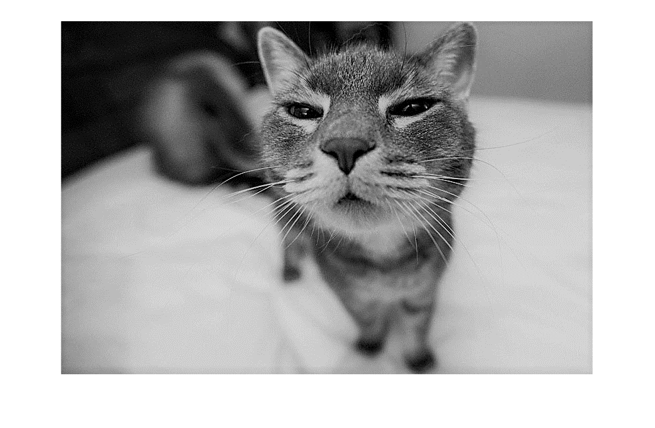

Рис.7. Исходное изображение программы з.5.

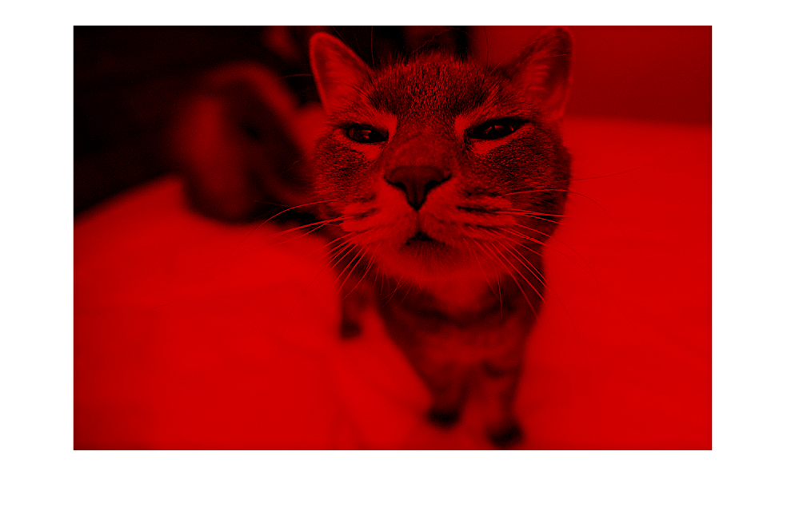

Рис.8. Вывод программы з.5 при входном параметре «красный»

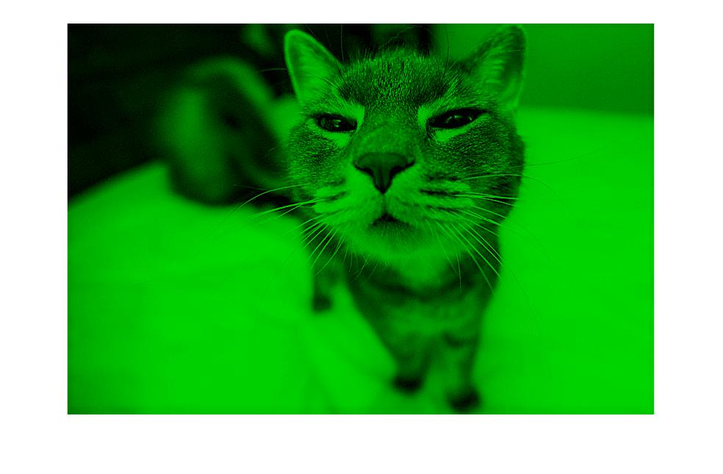

Рис.9. Вывод программы з.5 при входном параметре «зеленый»

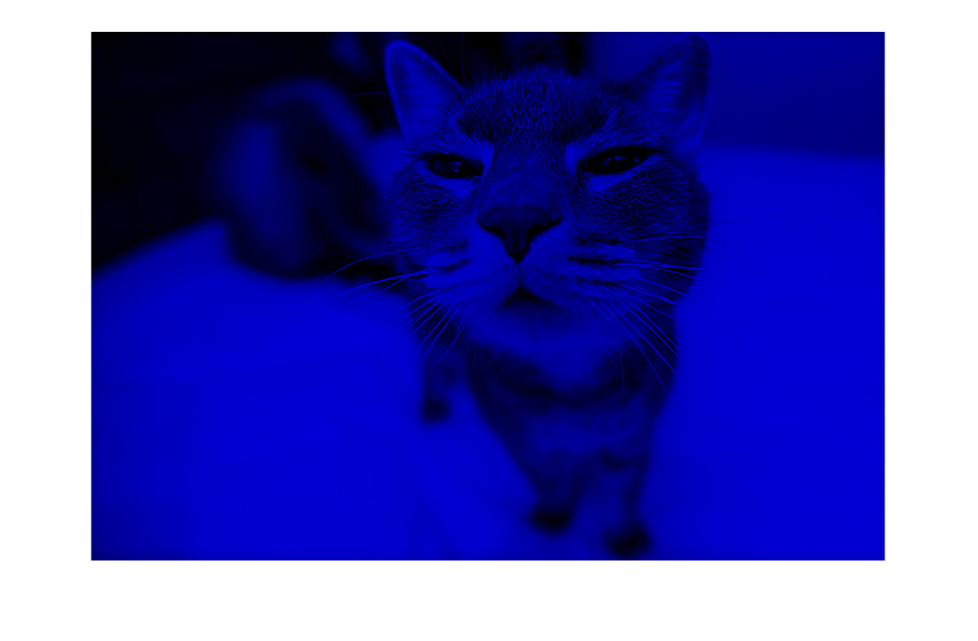

Рис.10. Вывод программы з.5 при входном параметре «синий»

Код программы представлен в приложении Д.

Задание №6

Инвертировать изображение и повернуть на заданный угол.

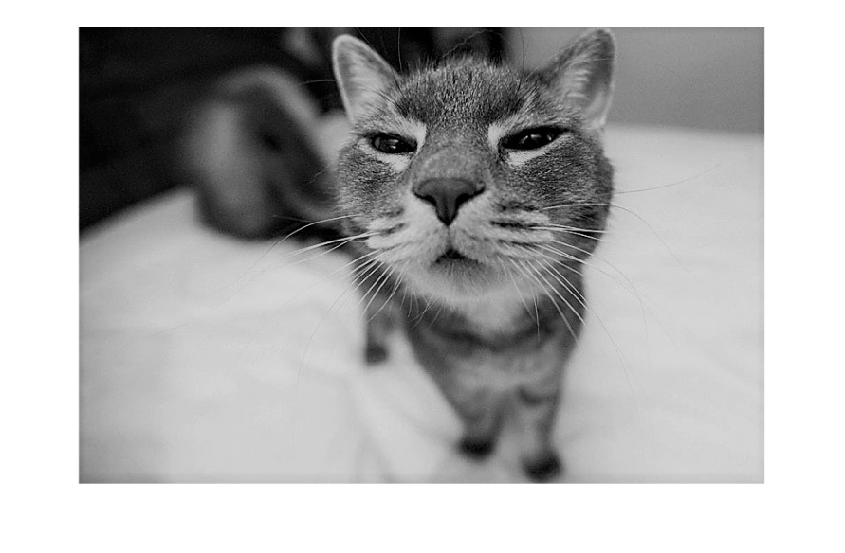

Рис.11. Исходное изображение программы з.6.

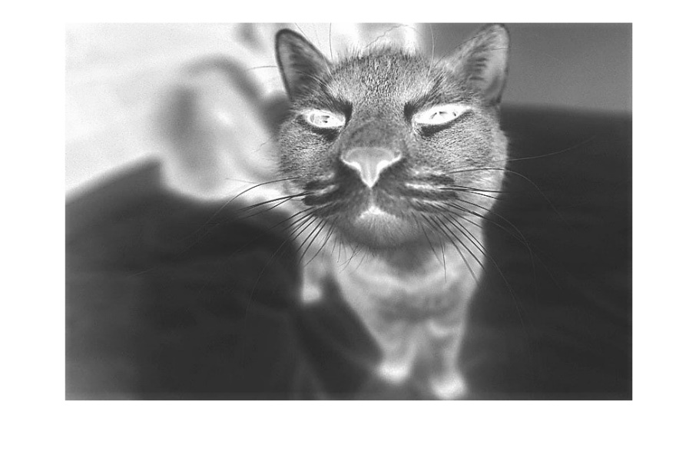

Рис.12. Вывод программы з.6 при входном параметре «0»

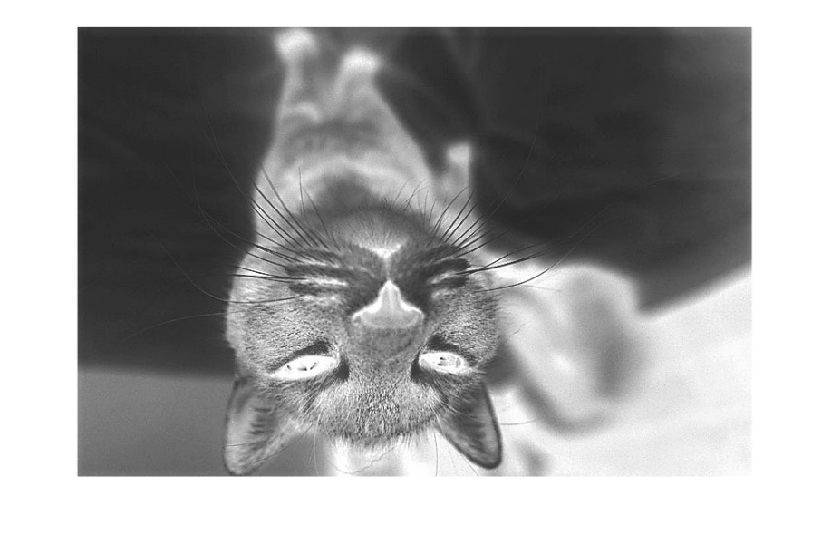

Рис.13. Вывод программы з.6 при входном параметре «180»

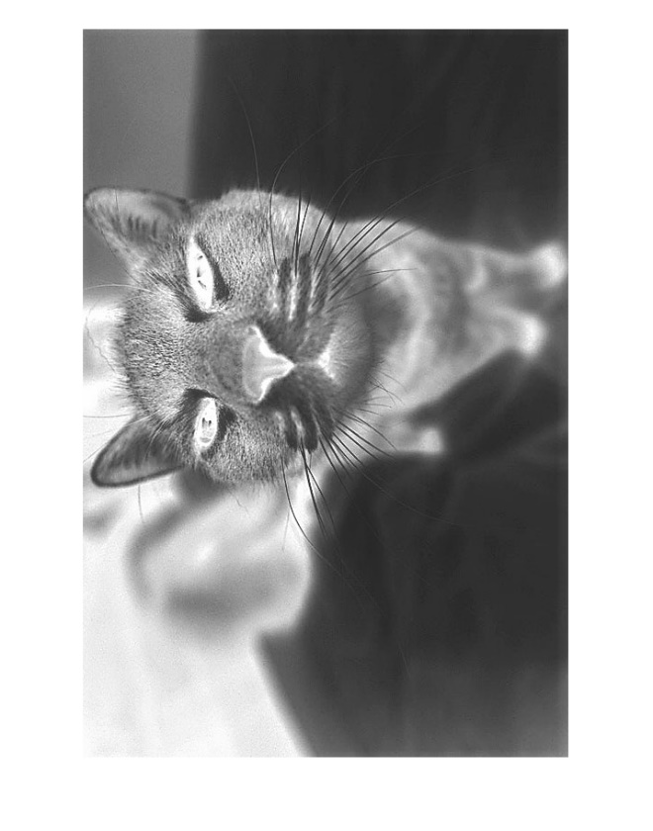

Рис.14. Вывод программы з.6 при входном параметре «90»

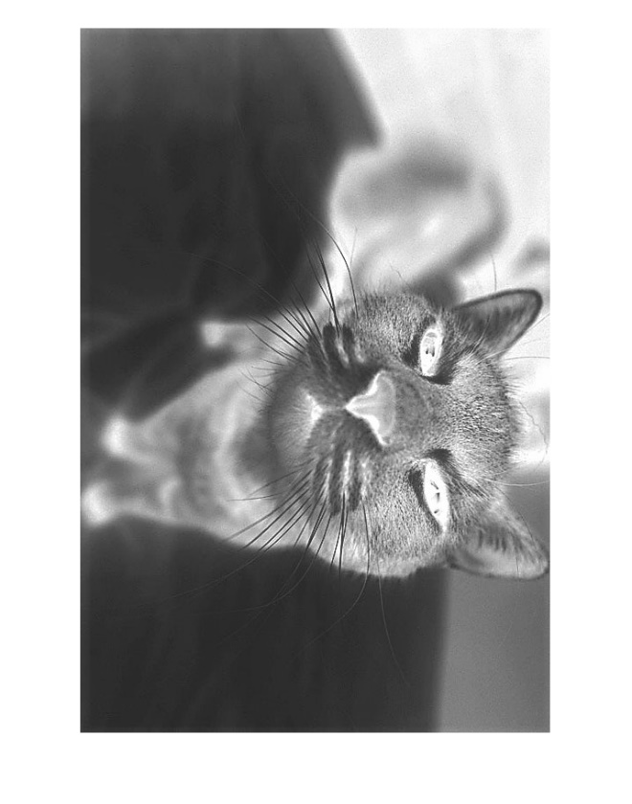

Рис.15. Вывод программы з.6 при входном параметре «270»

Заключение

Во время выполнения данной лабораторной работы мы изучили типовые конструкций языка программирования MatLAB, такие как функции, условия и циклы. А также научились строить трехмерные графики.

Приложения

Приложение

id = input('Выберите фигуру для отрисовки: сфера/пирамида\n', 's');

if strcmp(id, 'сфера') == 1

r=input('r=');

[x, y, z]=sphere();

x1=r*x;

y1=r*y;

z1=r*z;

surf(x1,y1,z1)

title(['Сфера r=', num2str(r)])

axis equal

elseif strcmp(id,'пирамида') == 1

l=input('l=');

h=input('h=');

z = [0 0 0 0 0 h 0 0 h 0];

y = [0 l l 0 0 l/2 0 l l/2 l];

x = [0 0 l l 0 l/2 l l l/2 0];

plot3(x, y, z, 'black'), grid

title(['Пирамида основание=', num2str(l),' высота=', num2str(h)])

axis equal

end

xlabel('x'); ylabel('y'); zlabel('z')

Приложение

id = input('Выберите фигуру для отрисовки: куб/конус\n', 's');

if strcmp(id, 'куб') == 1

r=input('Длина ребра=');

z=[0 0 0 0 0 r r 0 r r 0 r r 0 r r];

y=[0 r r 0 0 0 r r r r r r 0 0 0 0];

x=[0 0 r r 0 0 0 0 0 r r r r r r 0];

plot3(x, y, z,'r'), grid

title(['Куб (длина ребра=', num2str(r),')'])

axis equal

elseif strcmp(id,'конус') == 1

h=input('h=');

r=input('r=');

[x,y,z]=cylinder([r 0]);

surf(x,y,h*z)

title(['Конус (радиус=', num2str(r),', высота=', num2str(h), ')'])

axis equal

end

xlabel('x'); ylabel('y'); zlabel('z')

Приложение

id=input('Введите формат данных digit/char=\n', 's');

n=input('Введите размеры матрицы n=\n');

k=input('Введите размеры матрицы k=\n');

m=input('Введите размеры матрицы m=\n');

plot3(0,0,0);

title(['Трехмерная матрица размерности: ', num2str(n),'x',num2str(k),'x',num2str(m),' ', id])

axis equal

xlabel('x'); ylabel('y'); zlabel('z')

axis([0 n+1 0 k+1 0 m+1])

grid

M = ones(n, k, m);

%numel - число элементов в матрицу

%начиная со второго элемента каждые 2 элемента присваиваем 0

M(2:2:numel(M)) = 0; % обнуляем все четные элементы

if strcmp(id,'char') % если идентификатор символьный

M = num2str(M(:)); % переводим числа в символы

M = reshape(M,n,k,m); % приводим к трехмерному виду

end

for z=1:m

for y=1:k

for x=1:n

x2 = [1, 1, x, x, 1];

y2 = [1, y, y, 1, 1];

z2 = [z, z, z, z, z];

line(x2, y2, z2);

if strcmp(id,'char')

text(x, y, z, [' '' ',M(x,y,z),' '' ']);

else

text(x, y, z, num2str(M(x,y,z)));

end

end

end

end

Приложение

n=input('Введите размеры матрицы n=\n');

k=input('k=\n');

m=input('m=\n');

id = input('Поэлементная операция: +; -; * : ', 's');

M = randi(10,[n,k,m])

resultM = M(:,:,1);

for z=2:m

if strcmp(id,'+')

resultM(:,:) = resultM(:,:) + M(:,:,z);

end

if strcmp(id,'-')

resultM(:,:) = resultM(:,:) - M(:,:,z);

end

if strcmp(id,'*')

resultM(:,:) = resultM(:,:) .* M(:,:,z);

end

end

resultM

Приложение

RGB = imread('D:\6term\TIPS\LAB2\cat.jpg');

grayImg = rgb2gray(RGB);

[m, n] = size(grayImg);

id = input('Введите цвет (красный/зеленый/синий) \n','s');

if strcmp(id,'красный')

rgbImage = cat(3,grayImg,zeros(m,n),zeros(m,n));%объединяет матрицы

imshow(rgbImage);

elseif strcmp(id,'зеленый')

rgbImage = cat(3,zeros(m,n),grayImg,zeros(m,n));

imshow(rgbImage);

elseif strcmp(id,'синий')

rgbImage = cat(3,zeros(m,n),zeros(m,n),grayImg);

imshow(rgbImage);

else

input ('Ошибка!');

end

Приложение Е

RGB = imread('D:\6term\TIPS\LAB2\cat.jpg');

grayImg = rgb2gray(RGB);

[m, n] = size(grayImg);

invertImg=255-grayImg(:,:);

id=input('Введите угол поворота (0/90/180/270)\n');

if(id==90 || id==180 || id==270 || id==0)

result = imrotate(invertImg,id);

imshow(result);

end